Nous avons déjà abordé la notion de liste ( avec un E)
Une liste est une structure de données à accès séquentiel
Soit la liste est vide : < > (liste vide)
Soit la liste a une valeur et un lien vers le reste de la liste : < premier (élément) | reste (liste) >

A retenir
• Une liste chaînée représente un ensemble d’éléments rangés linéairement mais pas forcément contigus en mémoire.
• Chaque élément, appelé cellule ou maillon, contient un ensemble d’informations dont un ou plusieurs liens vers d’autres éléments de la liste .
• Les liens qui désignent des éléments particuliers (ex premier et/ou dernier) sont stockés à part
• Les liens ne désignant aucun autre élément ont un code spécial : la valeur None

I Représentations
Les listes chaînées peuvent avoir différentes représentations :
Ex1 :
5 |  |  | 10 |  |  | 7 |  |  | 3 |  |  | 22

Ex2 :
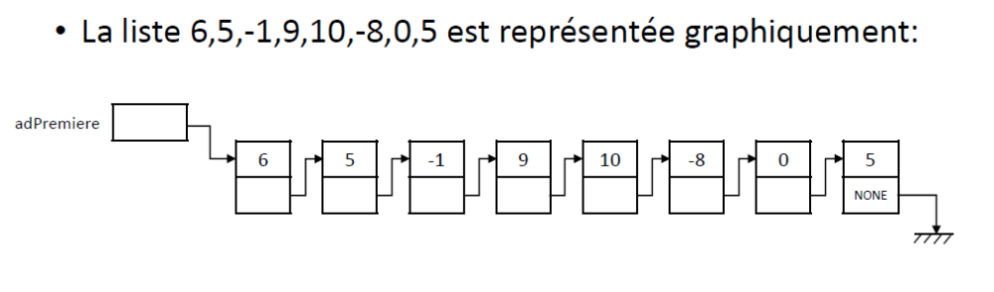
Ex 3 :
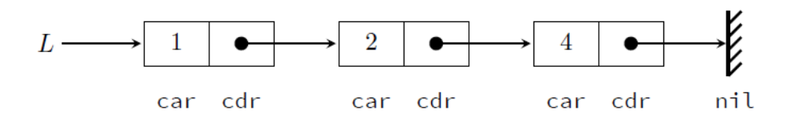

II Opérations possibles sur une liste
• créer et détruire
• vider
• récupérer le premier élément, le dernier ou un élément quelconque
• ajouter un nouvel élément en tant que premier élément, dernier élément, ou insérer l’élément dans la liste
• supprimer un élément
Etc etc

III Implémentation
La liste chaînée est encapsulée dans un objet.

from maillon import*
class Liste:
def __init__(self):
self.tete=None

voir liste chaînée.py

ENCAPSULATION
La liste chaînée est cachée derrière la représentation d’un objet. Il faudra utiliser des méthodes pour tester ou modifier une liste chaînée.
Le constructeur initialise l’attribut tete à None.
On ne souhaite pas que l’utilisateur teste la valeur de tete mais utilise la méthode est_vide.

Exemple :
>>> chaine=Liste()
>>> chaine.est_vide()
True
>>> chaine.ajouter(3)
>>> chaine.est_vide()
False

ETUDIER : liste chaînée.py

Exercice
- Sans utiliser le shell de thonny, quelle liste obtient avec la suite d’instruction :
ma_liste=Liste()
ma_liste.ajouter(3)
ma_liste.ajouter(9)
ma_liste.ajouter(27)
- Quel est le résultat de ma_liste[2] ?
- Vérifiez vos réponses dans le shell, tentez un print(ma_liste)
- A partir de liste chaînée.py, comment construire la liste chaînée correspondant au mot bac.

Correction 4)
>>> mot=Liste()
>>> mot.ajouter('c')
>>> mot.ajouter('a')
>>> mot.ajouter('b')
>>> print(mot)
b a c
>>>

Intérêts de l’encapsulation
Licence : CC BY SA Auteurs : Barbier A, Wozniak J, lycée Ribot

- La représentation de la structure est cachée à l’utilisateur.
L’utilisateur de la classe Liste n’a pas à utiliser la classe Maillon ; il n’a même pas besoin de lire son code !
On peut ignorer que la liste vide est représentée par None (on utilise est_vide).
On peut changer la construction de la classe liste sans avoir besoin de changer un programme qui utilise cette classe.

- L’utilisation de classes et de méthodes nous permet de donner le même nom aux méthodes de même nature. Sinon , on aurait des :
  - Liste_est_vide
  - Pile_est_vide
  - File_est_vide …..

NB
Dans de nombreux ouvrages, on parle plus de cellule que de maillon.

Approfondissement
Construire une fonction concaténation pour des maillons ou cellules afin de définir une méthode spéciale d’addition pour les listes( __add__)

def concatener(c1,c2):
"""
reçoit deux maillons (ou cellules) et en renvoie un autre
aucun effet de bord : c1 et c2 ne sont pas modifiés
"""

Ex : on recopie les cellules de c1 pour former le début de la liste à retourner puis on fait un lien vers c2. Les cellules de c2 sont partagées.

Proposer des exemples pour concatener deux maillons différents
pour concatener un maillon avec lui même

Proposer des exemples pour ajouter deux listes différentes
pour ajouter une liste avec elle même

Correction
Variables :
liste1=Maillon(8,Maillon(7,Maillon(6,None)))
liste2=Maillon(9,liste1)
liste4=Maillon(1,Maillon(2,None))

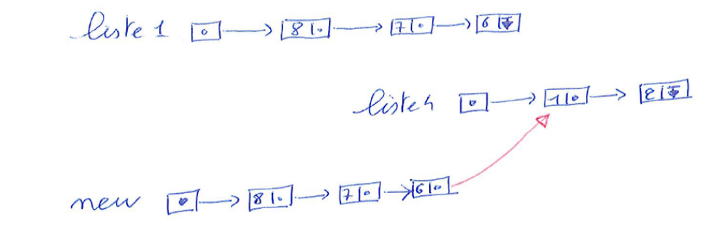
>>> new=concatener(liste1,liste4)
>>> afficher_maillon(new)
'8 7 6 1 2 '
>>> new2=concatener(liste1,liste2)
>>> afficher_maillon(new2)
'8 7 6 9 8 7 6 '
>>> afficher_maillon(liste1)
'8 7 6 '

Ci-dessous on a bien concatener des Maillons ou cellules. La dernière instruction montre bien que le maillon liste1 n’ a pas été modifié.
Attention, il y a mutabilité de ces listes.
>>> last=last_cellule(new)
>>> afficher_maillon(last)
'2 '
>>> last.valeur=20
>>> afficher_maillon(liste4)
'1 20 '

Si on modifie la dernière cellule de new, on modifie aussi liste4 !!

Variables pour des sommes de Liste :
ma_liste=Liste()
ma_liste.ajouter(3)
ma_liste.ajouter(9)
ma_liste.ajouter(27)
petite=Liste()
petite.ajouter(0)

>>> s1=ma_liste+petite
>>> print(s1)
27 9 3 0
>>> s2=ma_liste+ma_liste
>>> print(s2)
27 9 3 27 9 3
>>> print(ma_liste)
27 9 3

L’opération de somme de Liste est bien réalisée mais ma_liste n’est pas modifiée

POUR LES PLUS FORTS
On étudie une concaténation en place, ajoutez les fonctions suivantes dans maillon.py :

def last_cellule(maille):
"""
retourner la dernière cellule ou maillon de maille
"""
assert maille is not None, 'liste vide '
new=maille
while new.suivant is not None:
new=new.suivant
return new

def concatener2(c1,c2):
"""
reçoit deux maillons (ou cellules), relie la dernière cellule de c1 à la première de c2
effet de bord : c1 est modifié
"""
if c1 is None:
c1=Maillon(c2.valeur,c2.suivant)
else:
fin=last_cellule(c1)
fin.suivant=c2
return c1

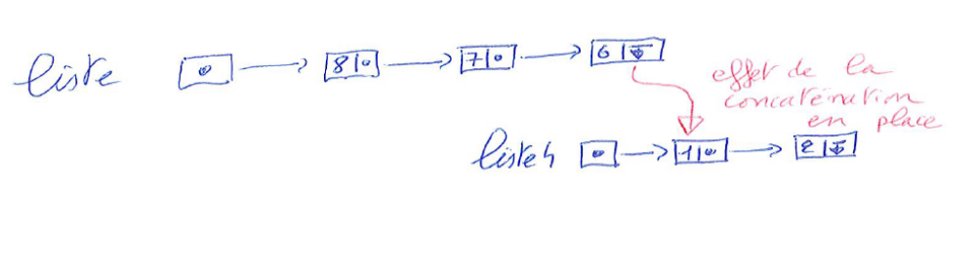
Concatener2 effectue une concaténation en place, c1 est modifié.

>>> concatener2(liste1,liste4)
>>> afficher_maillon(liste1)
'8 7 6 1 2 '
>>> last=last_cellule(liste1)
>>> afficher_maillon(last)
'2 '
>>> last.valeur=100
>>> afficher_maillon(liste1)
'8 7 6 1 100 '
>>> afficher_maillon(liste4)
'1 100 '

Il y a toujours de la mutabilité mais peut-on concaténer sur place liste1 avec liste1 ???
Non :
>>> longueur(concatener2(liste1,liste1))
File "E:\nsi term\liste\maillon.py", line 26, in longueur
return 1+ longueur(maillon.suivant)
RecursionError: maximum recursion depth exceeded

